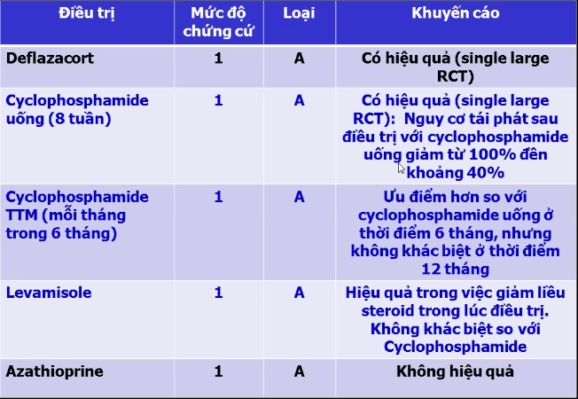

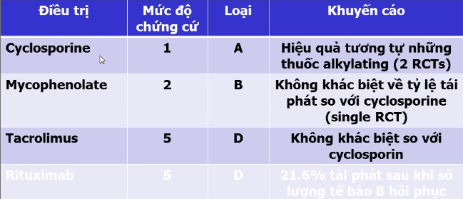

Cho cái này dựa vào EBM, cân nhắc hiệu quả và tác dụng phụ, Aza ko hiệu quả, Defla, Leva ko có trên thị trường

Rituximab thường là option cuối cùng vì chi phí rất mắc

Cyclophosphamide: chi phí thấp, nhưng tác dụng phù nhiều mà ngại nhất là giảm BC hạt (nếu sd phải theo dõi CTM 10-14 ngày sau uống) và ảnh hưởng tuyến sinh dục của cả nam lẫn nữ - vô sinh (có cách kiểm soát nhưng c ko nói qua)

Cyclosporin (Neoral) lựa chọn đầu tay trong điều trị kháng cort, khuyết điểm là độc thận có thể gây tổn thương thận cấp do thuốc => phải sinh thiết thận trước trị và sau trị mỗi 2 năm để theo dõi tdp

Mycophenilate nổi lên như một lựa chọn thường được chọn dù mức độ chứng cứ B thôi nhưng hiệu quả tương đương 2 cái trên nhưng ko đọc thận, ko độc tuyến sinh dục, ko rụng tóc, ko viêm BQ xuất huyết, có thể gây giảm BC hạt nhưng ít và nhẹ

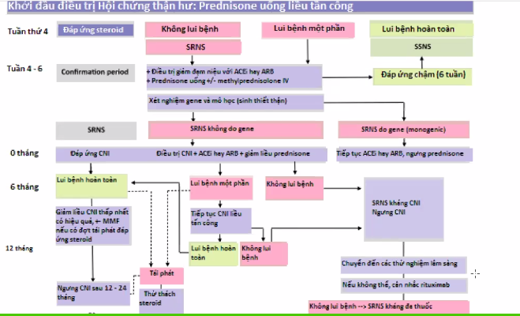

SSNS: HCTH đáp ứng corticoid

SRNS: HCTH kháng corticoid

Không lui bệnh thì thêm 2 tuần để confirm, nếu không lui bệnh => chẩn đoán là SRNS => STT + có thể làm gen nếu có điều kiện + Cyclosporin và giảm liều Pred rồi theo dõi trong 6m, nếu lui bệnh hoàn toàn hoặc 1 phần thì tiếp tục và theo dõi tiếp 1-2 năm, còn nếu sau 6m mà không lui bệnh thì chẩn đoán HCTH kháng cyclosporin

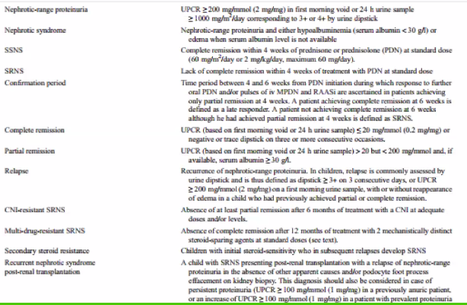

BN về ổn thì không cần thử mỗi ngày mà thử ngẫu nhiên 1 tuần 2 mẫu hoặc khi có bọt, nếu thấy dương thì nê thử lại 2 ngày nữa nếu vẫn dương => đi khám

Thời gian dùng thuốc thứ 2: nếu ngưng đc cort mà sau 1 năm dùng thuốc thứ 2 alone mà vẫn ko tái phát thì giảm liều từ từ rồi ngưng